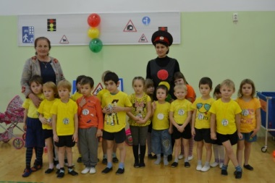**Физкультурное мероприятие**

**«Красный, желтый, зеленый»**

С каждым годом интенсивность движения транспорта на дорогах возрастает, а вместе с этим увеличивается и количество дорожно–транспортных происшествий с участием детей и подростков. Поэтому в нашем детском саду «Улыбка» регулярно проводятся мероприятия связанные с изучением ПДД.

Дети старшей группы «Гномики» побывали в гостях у Светофора и показали свои знания и умения в области правил дорожного движения. Ребята с удовольствием выполняли различные задания, отвечали на сложные вопросы, собирали пазлы дорожные знаки и закрепили правила поведения на улице.

Светофор показал мультфильм о правилах дорожного движения и провел небольшую викторину, закрепляющую знания детей.

Все ребята с успехом справились с заданиями и были награждены медалями.

Инструктор по физической культуре

Минниахметова А.И.

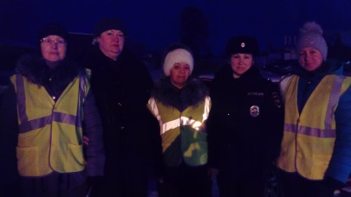 **Родительский патруль продолжает работу**

**в Ачитском детском саду «Улыбка»**

Ранним утром , 4 декабря 2018 года родительский патруль Ачитского детского сада «Улыбка», во главе с заведующим Поповой Л.В., совместно с инспектором ГИБДД Ивакиной Л.В. вышли на патрулирование возле Ачитского детского сада «Улыбка». Родители разъясняли правила перевозки детей-пассажиров в легковых автомобилях, согласно п.22.9 ПДД РФ.

Родительский патруль совместно с инспектором внимательно смотрели как перевозят детей, соответствуют ли детские удерживающие устройства. Всем родителям раздавались памятки, календарики и полезные советы.

Муниципальное казенное дошкольное образовательное учреждение

Ачитского городского округа«Ачитский детский сад «Улыбка»

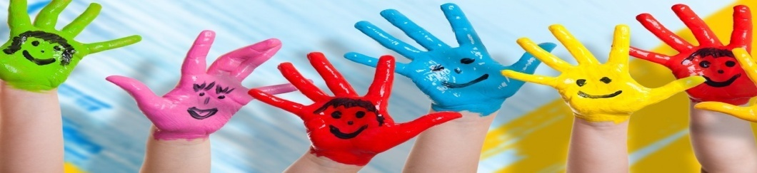

**ДОШКОЛЁНОК 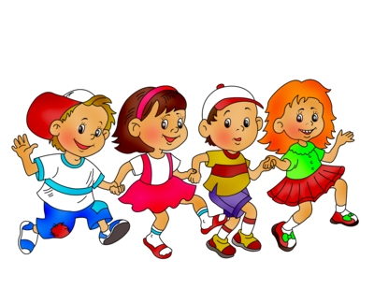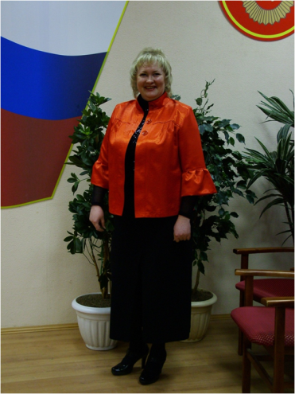№32**

**20.12.2018г.**

**Сегодня в номере:**

**-физкультурное мероприятие «Красный , желтый, зеленый»**

**- «10 правил общения с ребенком»**

**-«Развитие мозга ребенка»**

**-День матери в Уфимском детском саду «Радуга»**

**- 40 лет Букряжскому детскому саду «Колокольчик»**

**- Деньоткрытых дверей в МКДОУ АГО «Ачитский детский сад «Улыбка»**

Редактор газеты Кузнецова Т. В

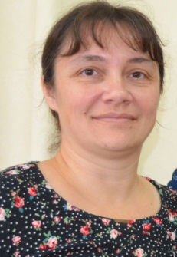**10 ПРАВИЛ ОБЩЕНИЯ С РЕБЁНКОМ**

Не в каждой семье у родителей есть возможность постоянно оставаться с ребенком дома. Что же делать тем, кто вынужден оставлять ребенка без присмотра? Психологи называет 10 правил поведения работающих родителей.

Правило 1. Не приходите домой голодными.

Если вы голодны, то становитесь раздражительным и нетерпеливым. У некоторых на этом фоне начинаются головные боли. Старайтесь перед приходом домой выпить хотя бы чашку чай или съесть йогурт.

Правило 2. Не переутомляйтесь.

Чрезмерная физическая и умственная нагрузка плохо влияет на самочувствие. Человек становится раздражительным.. Переступая порог дома, оставляйте за дверью все «взрослые» проблемы.

Правило 3. Правильно расставляйте приоритеты.

Никогда не говорите о работе как о самом важном в вашей жизни. В общении с ребёнком всегда давайте понять, что самое главное - это он и ваша семья.

Правило 4. Общение с ребенком важнее всего.

Если вы заняты приготовлением ужина или взяли работу на дом, не отталкивайте ребёнка. Уделите ему внимание, расспросите, как его дела, что интересного он сегодня узнал. Ребенок это человек, а ужин и работа могут и подождать.

Правило 5. Ребенок должен быть помощником и равноправным членом семьи.

Не дискриминируйте ребенка, поручая ему самую неприятную работу по дому. Можно ввести очередность по вопросу мытья полов, посуды. Все вы - члены одной семьи. Не командуйте, а распределяйте обязанности поровну.

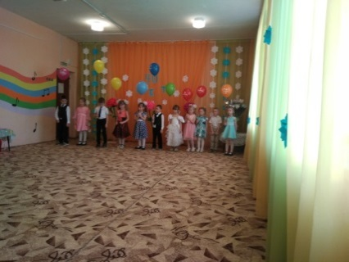Правило 6. Не самоутверждайтесь за счет ребенка.

Вы взрослый человек, и только по этой причине вы больше знаете и умеете. Вы лучше моете посуду и играете в компьютерные игры. Но если вы хотите, чтобы ваш ребенок в отличие от многих других современных детей вырос уверенным в себе и в своих силах, общаясь с ним, постарайтесь вести себя так, чтобы он чувствовал себя умелым и сообразительным.

Правило 7. Правильно расставляйте приоритеты.

Работа всего лишь средство, чтобы жизнь семьи сделать более обеспеченной.

Если работа для вас стала смыслом жизни, задумываться о рождении детей не стоит. Дети в таких семьях несчастливы. И торопятся поскорее вырасти, покинуть дом. Это признак нездоровой семьи.

Правило 8. Умейте слышать и видеть.

Многим родителям кажется, что всё, что делает малыш - рисует, размышляет, сочиняет стихи -, это пока неважно, т. к. несовершенно и незначительно. На самом деле все дела, слова и поступки ребенка точно так же важны, как и ваши.

Правило 9. Советуйтесь с ребенком.

Поверьте, ребенку интересно, чем вы таким занимаетесь на работе. Расскажите ему о ваших мыслях, переживаниях.. Ко всему прочему, советуясь, вы формируете у ребенка способность выражать собственную точку зрения, показываете, что между близкими людьми важны откровенность и доверие.

Правило 10. Не попрекайте куском хлеба.

Избегайте упоминать о материальной зависимости ребенка от вас. Это ранит ребенка и унижает его.

С уважением, педагог-психолог Гладкова Ю.В.

**«Однажды или 40 лет спустя…»**

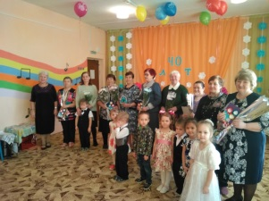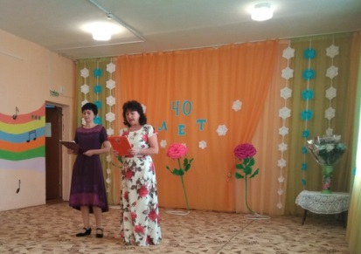 7 декабря 2018 года филиал «Бакряжский детский сад «Колокольчик» принимал в свое теплое уютное гнездышко гостей. К нам пришли заслуженные работники нашего детского сада, которые находятся в данный момент на заслуженном отдыхе, а некоторые продолжают свою трудовую деятельность в другой сфере; наши друзья-коллеги – заведующие филиалов нашего района и директор нашего детского сада Прокина М.Г.. Гостей встречали в ярком красивом музыкальном зале. Праздник открыли веселые ведущие воспитатель Чайникова Т.Б. и младший воспитатель Чайникова С.М. Первыми на сцену вышли поздравлять детский сад будущие первоклассники. Ребята исполнили песню «Детки-конфетки», песня сменилась танцем «Маленькая страна». На юбилей детского сада пришли выпускники нашего детского сада, а сейчас ученики начальных классов, с поздравительным приветом от «Бакряжской СОШ» – замечательной песней и нежным танцем. Наши малыши младше-средней группы исполнили песенку «С днем рождения». Детский сад получил в свой адрес много теплых поздравительных слов – от главы Ачитского городского округа Верзакова Д.А., начальника управления образования Козловой А.Е., директора МКДОУ АГО «Ачитский детский сад «Улыбка» Прокиной М.Г., начальника территориального управления Опаевой Л.М., директора и коллектива МКОУ АГО «Бакряжская СОШ», коллектива Бакряжского сельского клуба и коллектива родителей, заслуженных работников детского сада, наших друзей-коллег. Праздничная часть завершилась дружным хороводом-караваем и задуванием свечей на праздничном торте. Все гости отправились на экскурсию по детскому саду. После экскурсии всех ждали ароматные пироги и сладкий торт. Праздник завершился просмотром фильма, в котором были собраны яркие моменты всего периода работы детского сада «Колокольчик». Все гости ушли в хорошем позитивном настроении.

Заведуюший филиалом

Бакряжский детский сад «» колокольчик»Чайникова Л.

**Школа педмастерства**

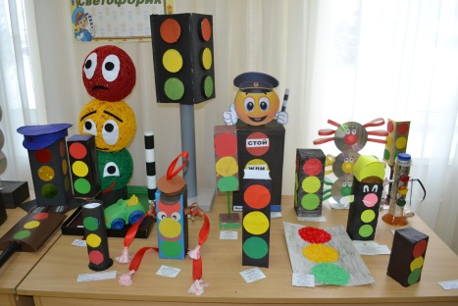 **«Создание ЮИД в Ачитском детском саду «Улыбка»**

В рамках «Школы педагогического мастерства» 23 ноября 2018 года в Ачитском детском саду «Улыбка» прошло районное мероприятие для педагогов и заведующих дошкольных образовательных организаций «Создание ЮИД в Ачитском детском саду «Улыбка».

Было показано 3 открытых занятия. Во второй младшей группе «Пчелки» (воспитатель Сташкина М.С.) было показано занятие «Путешествие котенка». В старшей группе «Гномики» (воспитатель Мусихина М.В.) было показано занятие «Город маленького пешехода».

В подготовительной группе «Капитошки» (воспитатель Петрова О.С.) было показано занятие «В стране дорожных знаков».

Далее Нуртинова М.Ф. представила с воспитанниками отряда ЮИД развлечение «Посвящение в юных инспекторов движения». После прохождения конкурсов и выполнения серьезных заданий инспектор ГИБДД Ивакина Л.В. в торжественной обстановке каждому воспитаннику ЮИД одела специальный жилет и эмблему ЮИД. Отряд ЮИД под руководством Нуртиновой М.Ф. проводит регулярную работу по изучению правил ПДД. Работа разнообразна и очень поучительна.

Далее инспектор ГИБДД Ивакина Л.В. предоставила материал для педагогов по профилактической работе по предупреждению дорожно-транспортных происшествий с участием детей. В методическом кабинете представлен огромный материал, методические пособия по профилактичекской работе по ПДД. Родители и дети Ачитского детского сада приняли активное участие в конкурсе «Светофорик». Были представлены светофоры, выполненные в различных техниках, и большие и маленькие, и вязанные и сшитые…Гости были приятно удивлены многообразию работы по этой теме. Закончилось мероприятие небольшой чайной паузой.

Заведующий

Ачитский детский сад «Улыбка»

Попова Лариса Васильевна

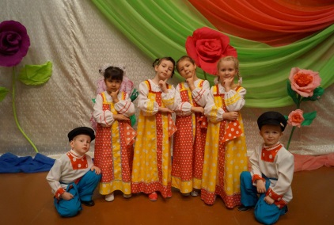**День матери в МКДОУ АГО «Ачитский детский сад « Улыбка» - филиал Уфимский детский сад « Радуга»**

Мама играет важную роль в жизни каждого человека. В современной жизни часто общение матери и ребёнка минимизируется из-за занятости мам. А ведь отношения между ребёнком дошкольного возраста и матерью имеет большое значение для развития личности ребёнка. К сожалению, часто любовь к маме дети связывают только с материальными ценностями, а не духовными.

Данный месячник направлен на приобщение детей к общечеловеческим ценностям, любви к самому близкому и родному человеку – маме.

*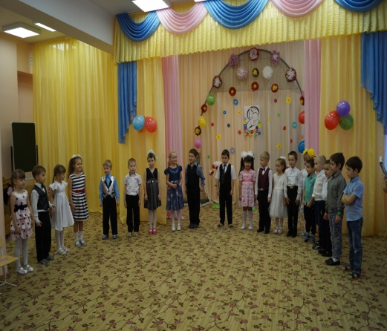Мама может все на свете!  
Мамой все гордятся дети!   
Папа тоже мой хорош,  
Но без мамы пропадешь.*

*Кто мне кашу вкусно сварит?  
Кто косичку заплетет?  
Кто мне сказочку расскажет?  
Кто мне песенку споет?*

*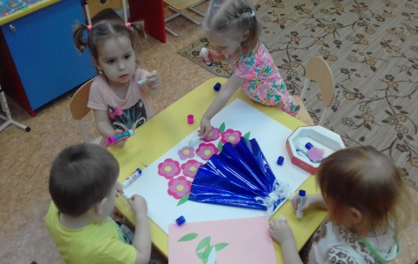На коленку кто подует,  
Если вдруг я упаду?   
Пойду маму обниму я,  
Без нее я не могу!*

**Развитие мозга в раннем возрасте**

Учитель-логопед: Морева Н.А.

К концу первого года мозг младенца увеличивается в два раза в размере и достигает веса 1 кг – почти половины от веса мозга взрослого человека. За одну секунду в мозгу младенца формируется около 700 синапсов. Это нейронная связь, формирующаяся в процессе знакомства маленького человека с окружающим миром, получение любого опыта. Миллиарды нейронов мозга грудничка исключительно активны в первый год жизни, особенно в секторах мозга, ответственных за физическое развитие, восприятие цвета, за эмоции, речевые функции, обоняние. Груднички очень эмоциональны, с помощью эмоций они высказывают свое отношение к окружающим событиям. За проявление эмоций отвечает миндалевидная железа, а лобные доли, отвечающие за интеллект, развиваются медленнее, по мере того как дитя «умнеет». Как научиться контролировать развитие мозга у детей, обеспечить раскрытие способностей с возрастом, рост IQ до рекордных величин? Если взять весь период формирования мозга ребенка, то его основная часть (до 70%) приходится на период внутриутробного развития. На первый год – 15%, еще 15% — на период от года до 6-7 лет.

К 6-7 годам структура мозга почти полностью сформирована и мало отличается от таковой у взрослого человека. Именно это послужило причиной установления оптимального возрастного порога для начала обучения в школе: мозг уже готов усваивать усложняющуюся с каждым годом информацию, формировать логические связи. С точки зрения анатомии и морфологии головной мозг ребенка закладывается буквально в первые недели развития плода, а к третьей неделе беременности уже можно рассмотреть деление мозга на три части.

Происходит развитие обоих полушарий головного мозга, но не всегда равномерно. Ученые считают, что определенная асимметрия – скорее норма, чем исключение. У девочек левое развивается более интенсивно, у мальчиков – наоборот, а гениальные люди в большинстве случаев отличаются более развитым правым полушарием.

От года и далее к трехлетнему возрасту объем головного мозга достигает 80% от мозга взрослого. Растет интеллект, развивается способность к мышлению, речевые функции, формируются устойчивые социальные связи. После трёх лет темпы развития мозга начинаются постепенно снижаться, к 10 годам уже поздно что-либо исправлять.

Рекомендую популярную книжку американского автора, ее можно купить или скачать в интернете, Джон Медина «О правилах развития мозга вашего ребенка». В своей работе исследователь утверждает, что «все дети разные и все родители разные, поэтому советов на все случаи жизни не существует». Беря за основу индивидуальность как младенцев, так и их родителей, Медина призывает проводить вместе как можно больше времени и превратить это время в увлекательный процесс познания младенца, его потребностей, его уже формирующегося характера. В своей книге ученый уделяет огромное внимание методам и приемам формирования мозга и мышления у детей раннего возраста, предостерегает от типичных ошибок неопытных родителей.

Теперь о раннем развитии: насколько это хорошо и что нужно делать?  
Идеи раннего развития отнюдь не новы, им уже не одна сотня лет. Считается, что еще во время беременности не только будущая мать, но и ребенок во чреве получает несомненную пользу от походов на концерты классической или просто приятной, позитивной музыки, мама должна получать как можно больше положительных эмоций. После рождения адепты идей раннего развития стараются говорить с младенцем так же много и на серьезные темы, как со взрослыми, иногда на нескольких языках, включают ему Моцарта и все то, что сами любят слушать. Считается, что это стимулирует развитие мозга ребенка «с пеленок». Джон Медина скептически относится к «музыке для живота», лекций по квантовой физике и демонстрации младенцу продвинутых развивающих видео на экране размером с полстены. Он настаивает на тезисе «всему свое время» и апеллирует к здравому смыслу и чувству меры. Коробка с цветными мелками, увлеченный веселый родитель и пара часов сделают для развития мозга младенца гораздо больше, причем эффект будет намного прочней закреплен.

. Профессор из Японии убежден, что усилия нужно направить на развитие правого полушария младенца, ведь известно, что правое полушарие отвечает за творчество и креативность, образность мышления. Ребенок с хорошо развитым правым полушарием учится запоминать большое количество информации, у него усиливаются способности к изучению иностранных языков. Метод японского ученого базируется на таких утверждениях (иногда – спорных): Все дети изначально гениальны, то есть наделены неограниченным потенциалом для умственного развития. Только постоянные и системные занятия с младенцем принесут желаемый результат. Многократное повторение с целью запоминания – не очень хороший метод, так как способствует развитию левого полушария, а не правого. Для правильного развития мозга необходимо одновременное стимулирование всех пяти чувств. Для занятий используют специальные карточки, побуждают ребенка воображать и фантазировать, есть специальные игры.

К ребенку взрослые члены семьи относятся равнодушно, коммуникация сведена к «чтобы не мешал», с детьми мало играют и мало разговаривают. В неблагополучных семьях эмоциональная обстановка зачастую очень стрессовая.

Любой из этих факторов плох сам по себе, а сочетание нескольких создает кумулятивный эффект. Результат – задержка развития мозга ребенка с необратимыми последствиями, бедный словарный запас, эмпатичность, неумение выражать свои мысли, общее отставание в психическом развитии.

Планируйте беременность: ребенок должен быть желанным и любимым, ему должны быть созданы благоприятные условия для полноценной жизни. Учитесь и узнавайте новое о возрастных особенностях развития вашего младенца, старайтесь настойчиво применять познания на практике. Маме в период беременности и вскармливания грудью требуется полноценное и сбалансированное питание, богатое витаминами для развития и полиненасыщенными жирными кислотами, макро- и микроэлементами. Зависимость между качеством материнского молока и процессом формирования мозга у грудничка давно установлена. Стресс, страх и неуверенность – злейшие враги, которые мешают грудничку анализировать окружающую обстановку и распознавать правильный ответ на свои действия. Постарайтесь принимать все детские чувства и эмоции, даже если они вам не нравятся, уделять коммуникациям, играм с ребенком максимум времени. Движение – мощный стимулятор развития межполушарных связей: как ни странно, физическая активность очень способствует обучению и развитию мыслительных способностей в ранний период жизни. Разработана даже «мозговая гимнастика», но она более подходит для малышей после 2-3 лет. Задержка развития головного мозга у грудничка зачастую лежит на совести нерадивых родителей, готовых списать результат своей лени на «плохую наследственность» и утверждающих, что «в школе научат». Не нужно ставить своей целью вырастить вундеркинда и гения, нужно просто добросовестно выполнять свой родительский долг, создавать для младенца оптимальную развивающую и стимулирующую среду, и у вас всё обязательно получится.  
Источник: <https://dearmummy.ru/razvitie-mozga-rebenka.html>